**Блок №1**

Логотип

Телефон 1:

8 495 227 75 35

Телефон 2:

8 963 751 75 10

Окунитесь в мир

виртуальной реальности

Осторожно – затягивает!

Забронировать

**Блок №2**

6 причин, почему VORONKA затягивает

1. 80 оригинальных игр и квестов

2. Можно стать Бэтменом

3. Головоломки любого уровня сложности

4. Командные турниры

5. Расположение в центре Москвы

6. От детектива до зомби-апокалипсиса

**Блок №3**

**Форма для записи**

Заменить слово «квест» на слово «время», остальное оставить как есть

**Блок №4**

Популярные игры

I expect you to die

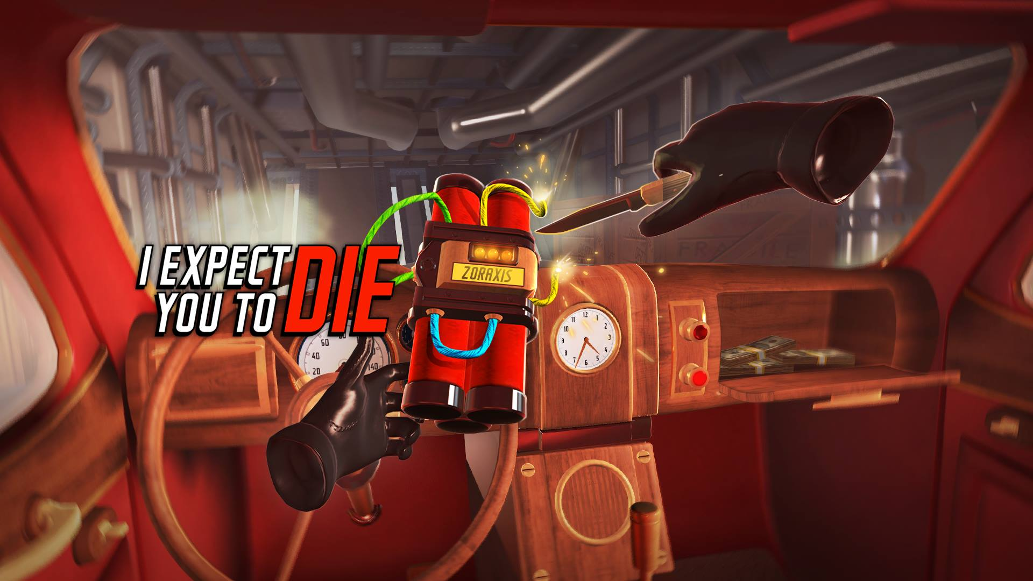

А. 6 секретных миссий в роли агента 007

Elven Assasin

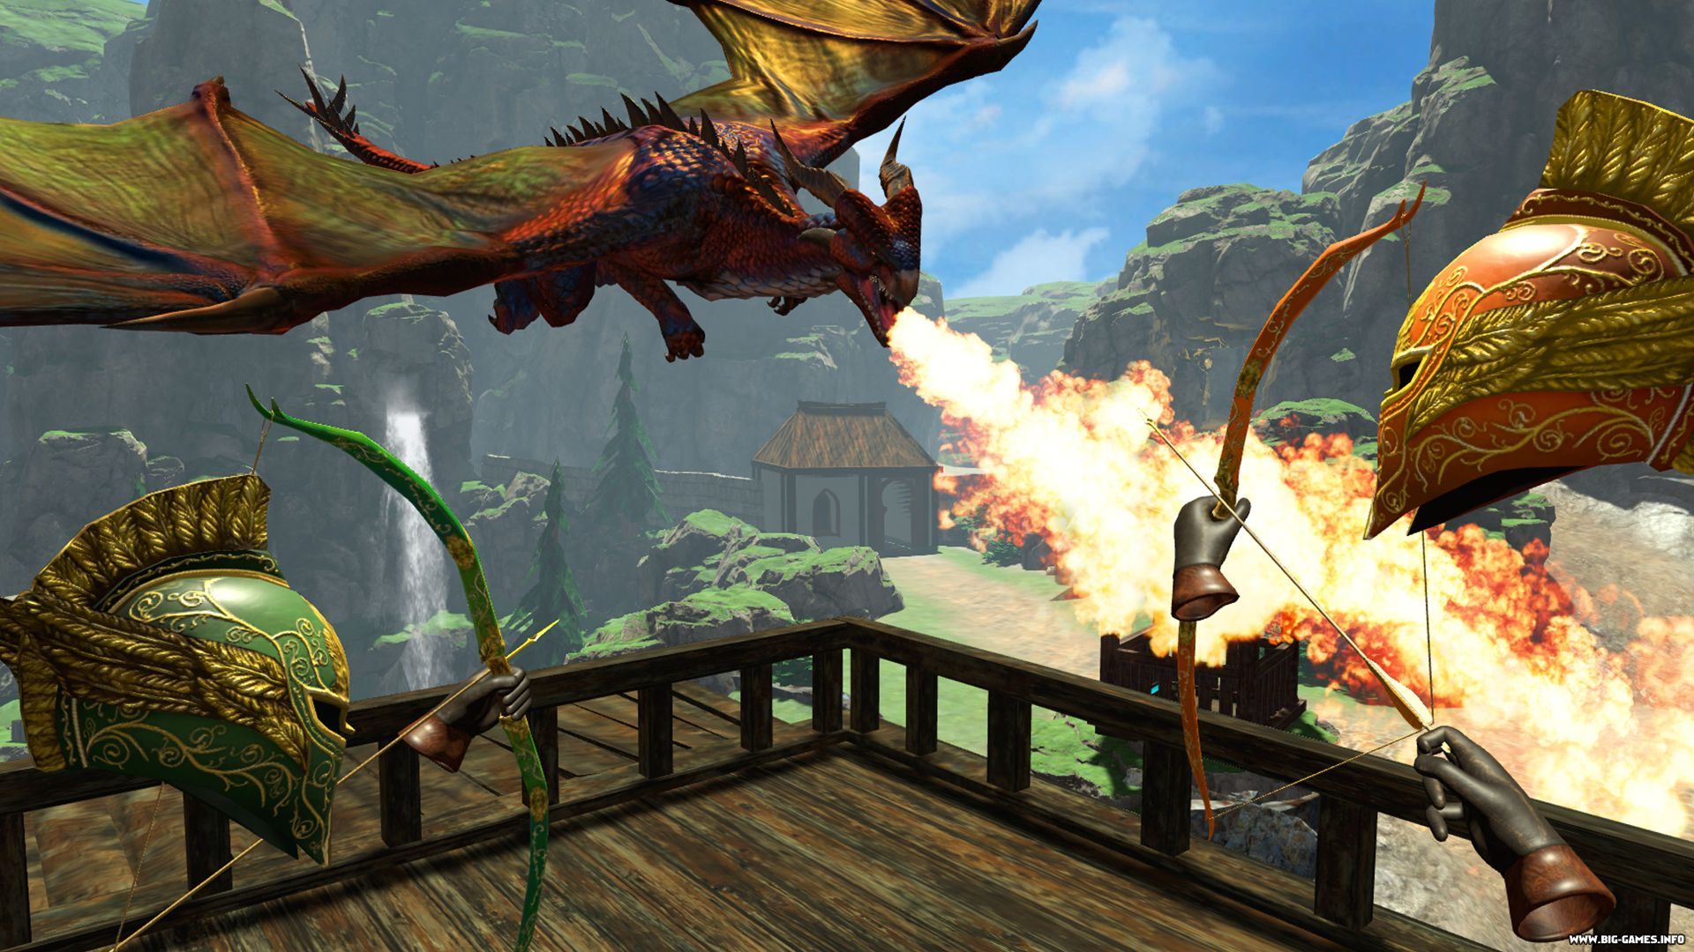Б. Командная игра в роли лучиков, которые должны защитить город от орков и драконов

Arizona Sunshine

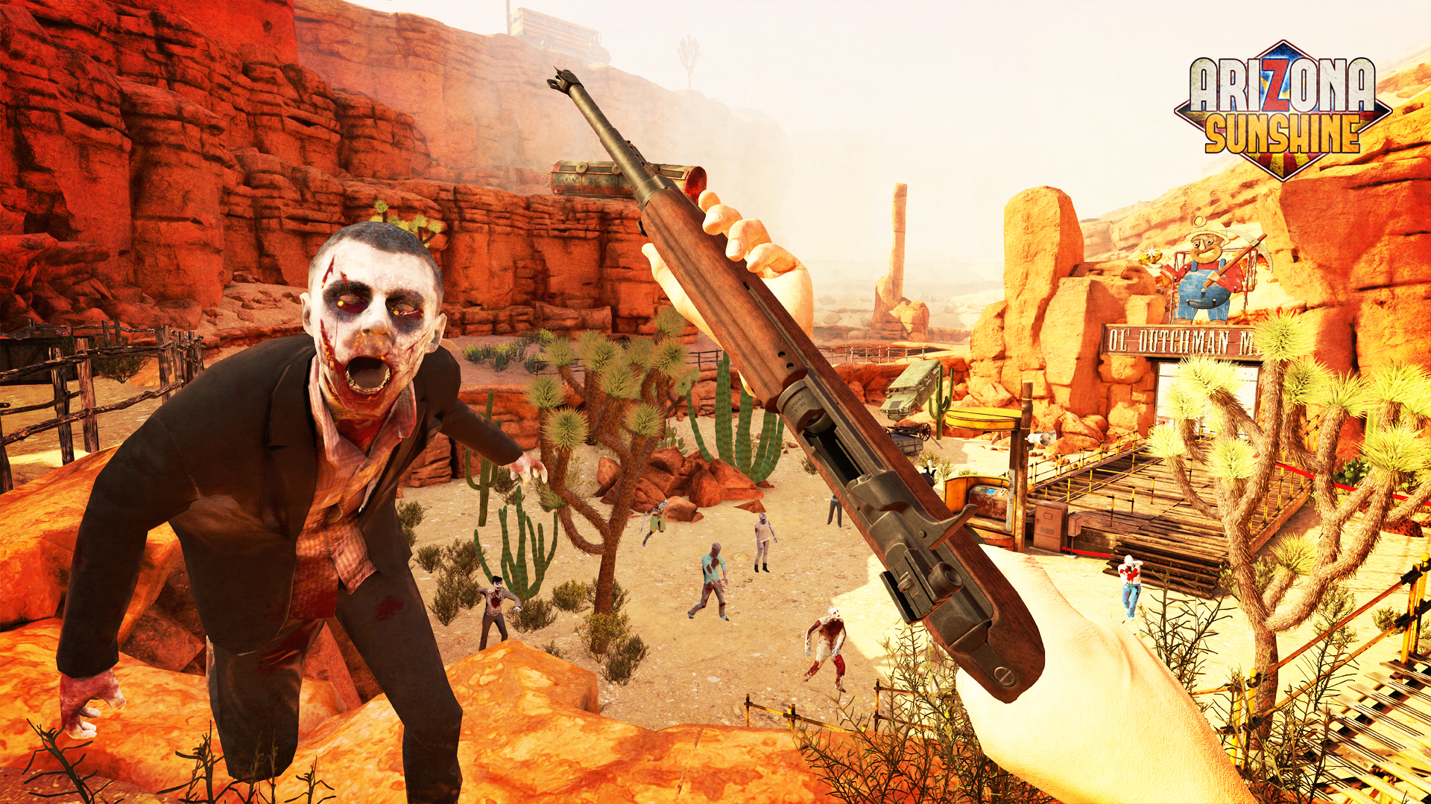В. Квест на выживание во время зомби-апокалипсиса

Don’t knock twice

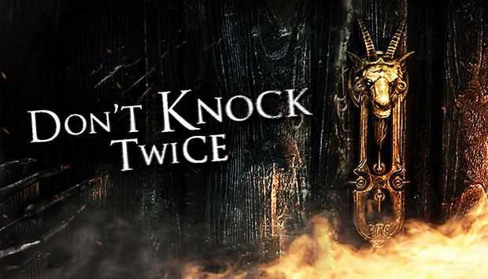Г. Хоррор-квест в доме с привидениями

Batman

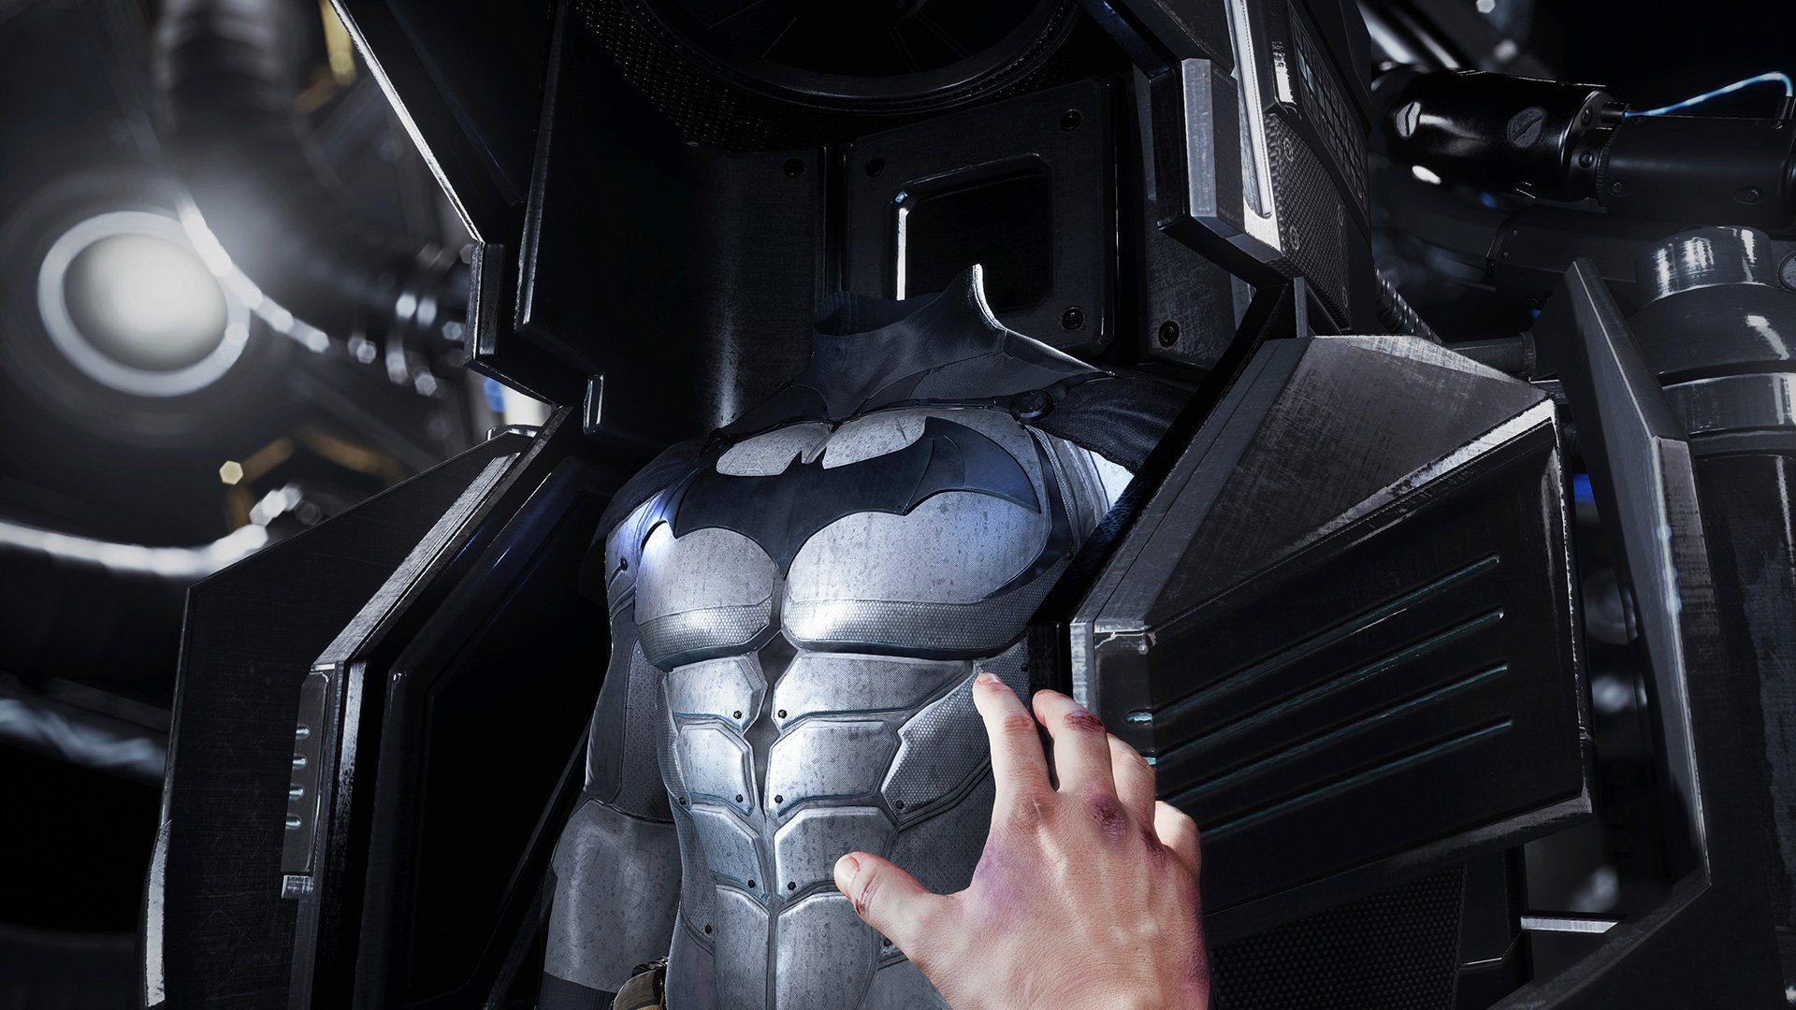 Д. Квест в роли легендарного супергероя

Payday

 Е. Командный экшн-шутер

**Блок №5**

**Прайс-лист**

(I)

|  |  |  |  |
| --- | --- | --- | --- |
| БУДНИ | 15  мин | 30  мин | 60  мин |
| До 17.00 | 200р | 300р | 600р |
| После 17.00 | 300 р | 500р | 900р |

(II)

|  |  |  |  |
| --- | --- | --- | --- |
| ВЫХОДНЫЕ | 15  мин | 30  мин | 60  мин |
| 11.00-24.00 | 400р | 700р | 1250р |

(III)

ПОДАРОЧНЫЙ СЕРТИФИКАТ

60 минут - 1250р.

**Блок №5**

**Мы на карте**

**Адрес: ул. Валовая, 2**

Общие пожелания: просим сохранить композицию, пропорции, шрифты, иконки, цвета, рамки.